

Міністерство освіти і науки України

Національний технічний університет України «КПІ

імені Ігоря Сікорського»

Факультет інформатики та обчислювальної техніки

Кафедра інформатики та програмної інженерії

**ЗВІТ**

лабораторної роботи №5

з курсу «Мережеве управління та протоколи»

Перевірила:

Зенів І. О.

Виконав:

Студент Гр. ІП-01

Пашковський Є. С.

Київ 2023

**Лабораторна робота № 5.**

**Динамічна маршрутизація на протоколах RIP і EIGRP**

**Практична робота 8-1.**

**Налаштування протоколу RIP версії 2 для мережі з шести пристроїв**

**Завдання:** налаштувати та протестувати роботу динамічної маршрутизації на основі протоколу RIPv2 для мережі з 6 пристроїв (2 комп’ютери, 2 комутатори та 2 маршрутизатори).

Наше завдання - налаштувати маршрутизацію на схемі, представлену на рис. 1.

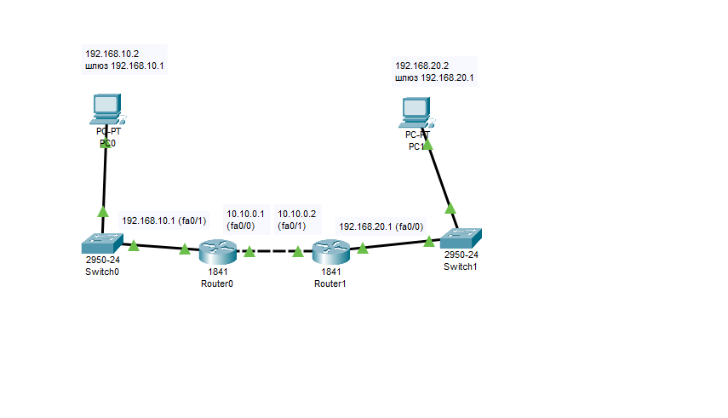**Рис. 1.** Схема мережі для виконання завдання з налаштування RIPv2

**1. Налаштування протоколу RIP на маршрутизаторі Router0**

Увійдемо в консоль роутера і введемо наступні налаштування (рис. 2).

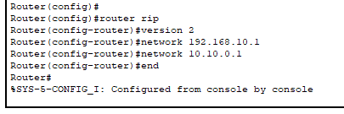

**Рис. 2.** Налаштування протоколу RIPv2 на маршрутизаторі Router0

**2. Налаштування протоколу RIP на маршрутизаторі Router1**

Увійдемо в конфігурацію роутера 1 і виконаймо наступні налаштування(рис. 3).

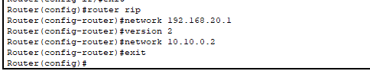

**Рис. 3.** Налаштування протоколу RIPv2 на маршрутизаторі Router1

**3. Перевіряємо налаштування комутаторів і протоколу RIP**

Давайте подивимося налаштування протоколу RIPv2 на маршрутизаторах Router0 і Router1(рис. 4).

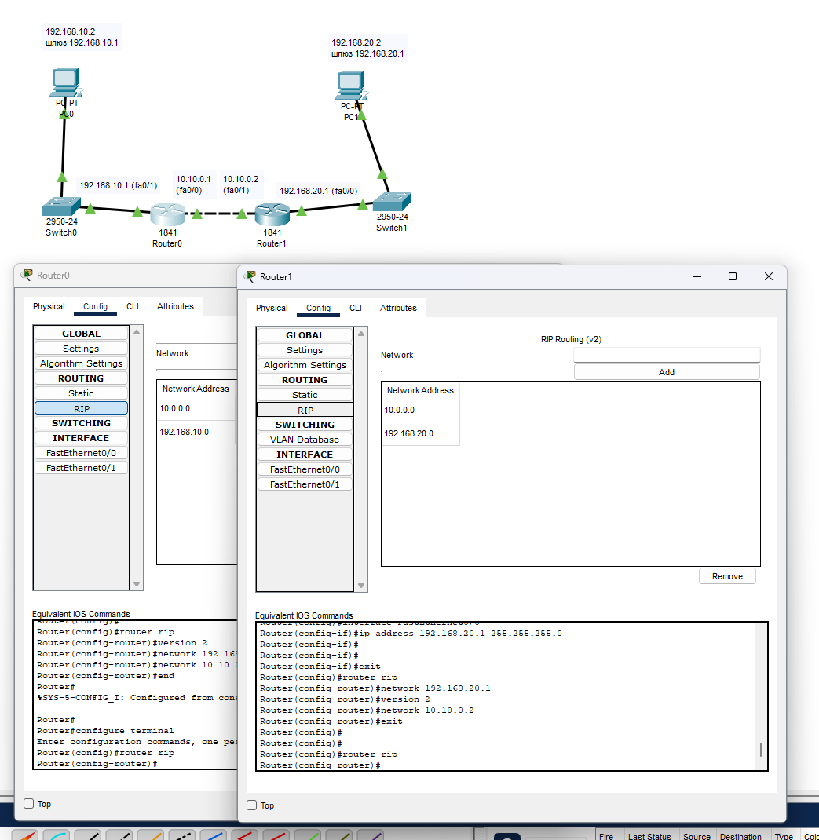**Рис. 4.** Налаштування маршрутизаторів Router0 і Router1

Щоб переконатися в тому, що маршрутизатори дійсно правильно сконфігуровані і працюють коректно, переглянемо таблицю RIP роутерів, використовуючи команду: **Router # show ip route rip** (рис. 5).

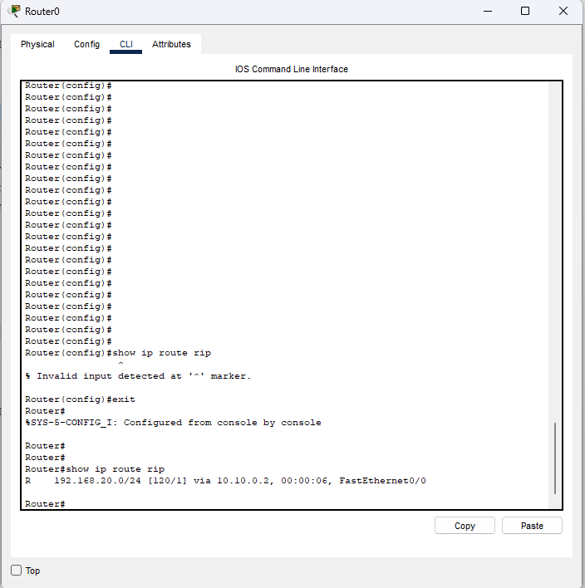

**Рис. 5.** Таблиця маршрутизації Router0

Дана таблиця показує, що до мережі 192.168.20.0 є тільки один маршрут: через Router1 (мережа 10.10.0.2).

**4. Перевірка зв'язку між PC0 і PC1**

Перевіримо, що маршрутизація проводиться вірно (рис. 6).

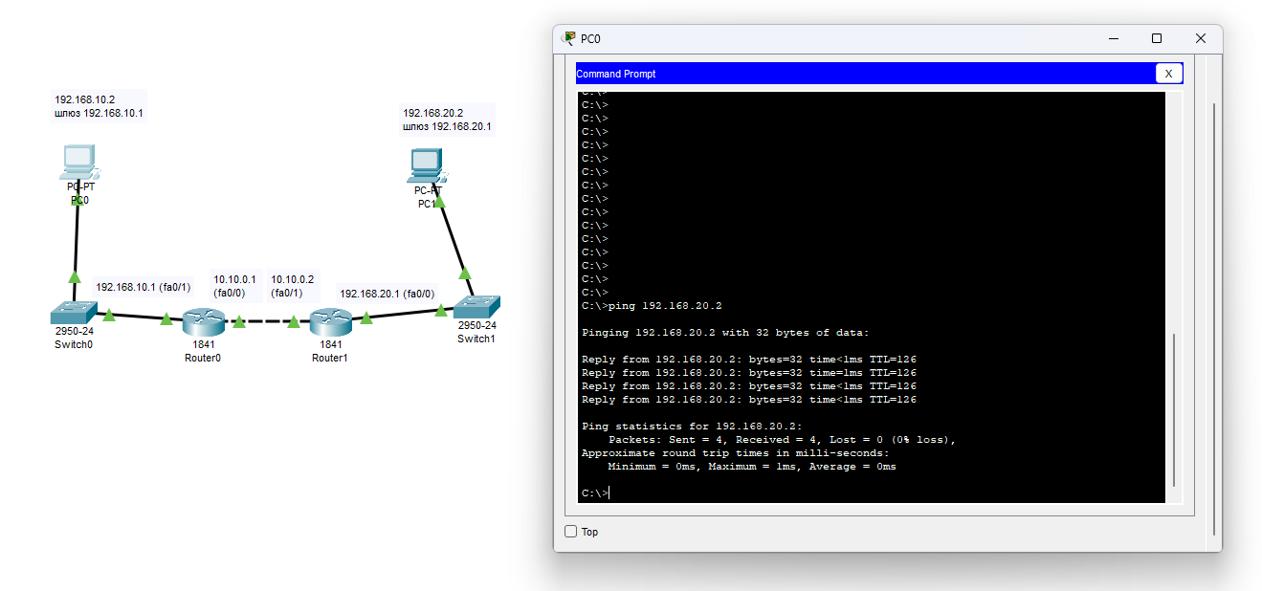

**Рис. 6.** Пінг з PC0 на PC1

**Висновки:** в межах цієї практичної роботи було побудовано мережу, налаштовано динамічну маршрутизацію в ній на базі протоколу RIPv2 та протестовано правильність її роботи.

**Практична робота 8-2-1.**

**Приклад конфігурування протоколу OSPF для 4-х пристроїв**

**Завдання:** налаштувати динамічну маршрутизацію у мережі з 4-х пристроїв (2 ПК та 2 маршрутизатори) на базі протоколу OSPF та перевірити його роботу.

Зберемо схему для виконання цього завдання, зображену на рис. 7.

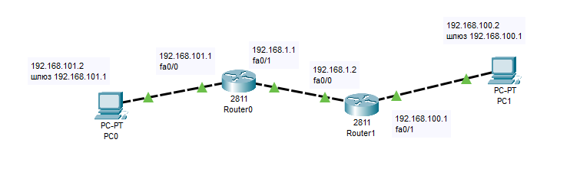

**Рис. 7.** Схема для конфігурації протоколу OSPF

**1.** **Налаштування роутерів**

Виконаємо конфігурування Router0 (рис. 8).

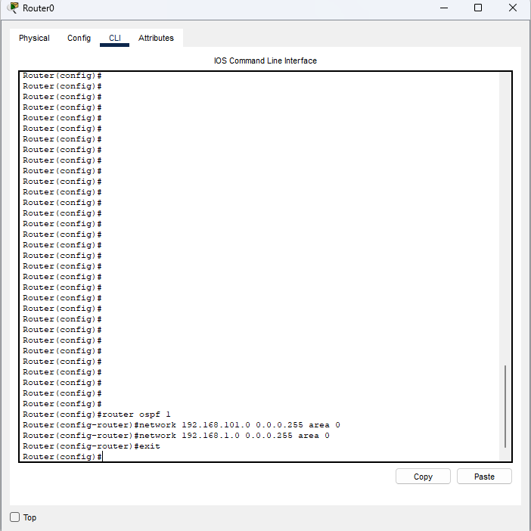

**Рис. 8.** Налаштування Router0

Тепер виконаємо налаштування Router1 (рис. 9).

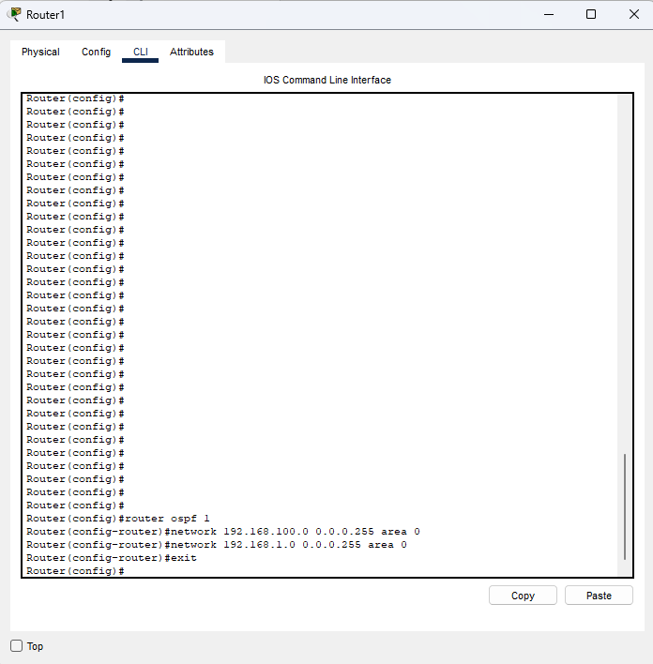

**Рис. 9.** Налаштування Router1

**2. Перевірка результату**

Для перевірки маршрутизації пропінгуємо ПК з різних мереж (рис. 10).

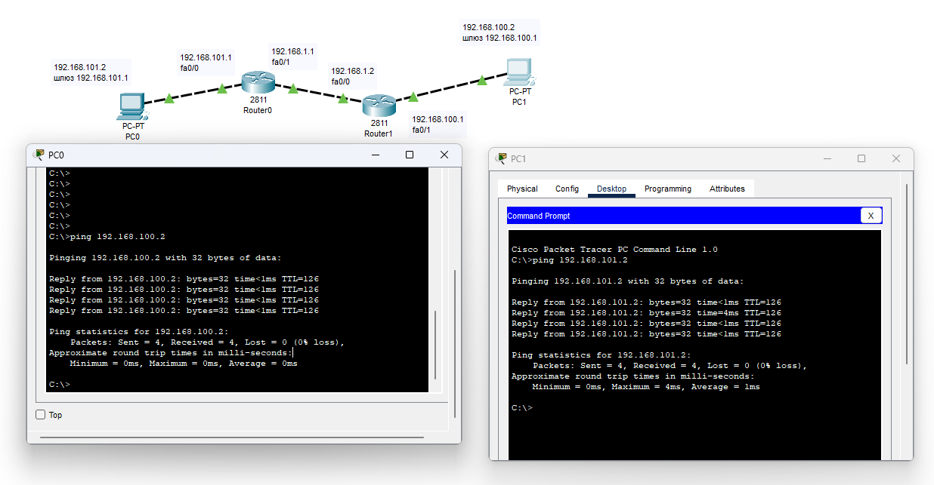

**Рис. 10.** Результат перевірки працездатності OSPF

**Висновки:** в межах цієї практичної роботи було побудовано мережу, налаштовано динамічну маршрутизацію в ній на базі протоколу OSPF та протестовано правильність її роботи..

**Практична робота 8-2-2.**

**Налаштування маршрутизації по протоколу OSPF для 6 пристроїв**

**Завдання:** побудувати мережу для 6 пристроїв (3 ПК та 3 маршрутизатори) та налаштувати в ній динамічну маршрутизацію на основі протоколу OSPF.

Побудуємо схемудля виконання цієї практичної роботи (рис. 11).

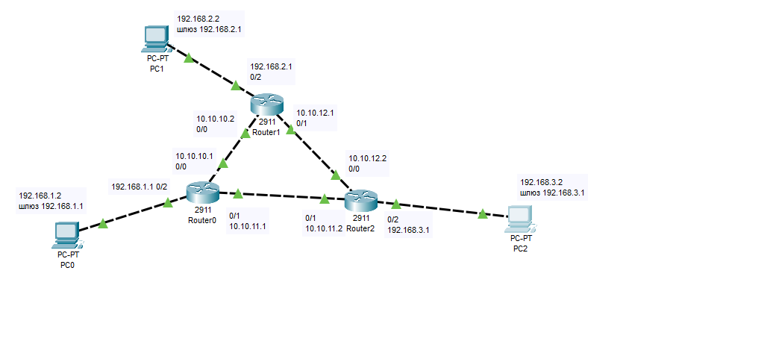

**Рис. 11.** Початкова схема мережі для виконання завдання

**1. Налаштуємо loopback інтерфейс на Router0**

На Router0 налаштуємо програмний **loopback інтерфейс** - алгоритм, який направляє отриманий сигнал (або дані) назад відправнику (рис. 12).

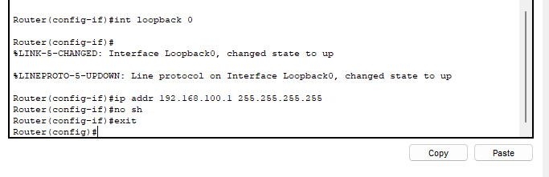

**Рис. 12.** Налаштовуємо інтерфейс loopback на Router0

**2. Налаштовуємо протокол OSPF на Router0**

Включаємо OSPF на Router0, всі маршрутизатори повинні бути в одній зоні **area 0** (рис. 13).

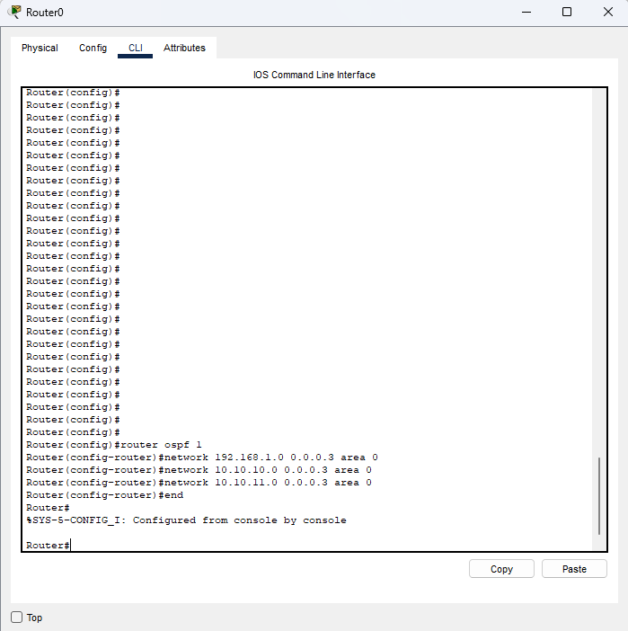

**Рис. 13.** Включаємо протокол OSPF на Router0

Підводимо курсор миші до Router0 і спостерігаємо результат наших налаштувань (рис. 14).

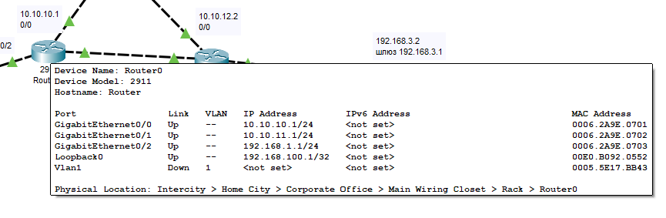

**Рис. 14.** Маршрутизатор Router0 налаштований

**3. Налаштуємо loopback інтерфейс на Router1**

На Router1 налаштуємо програмний loopback інтерфейс за аналогією з Router0 (рис. 15).

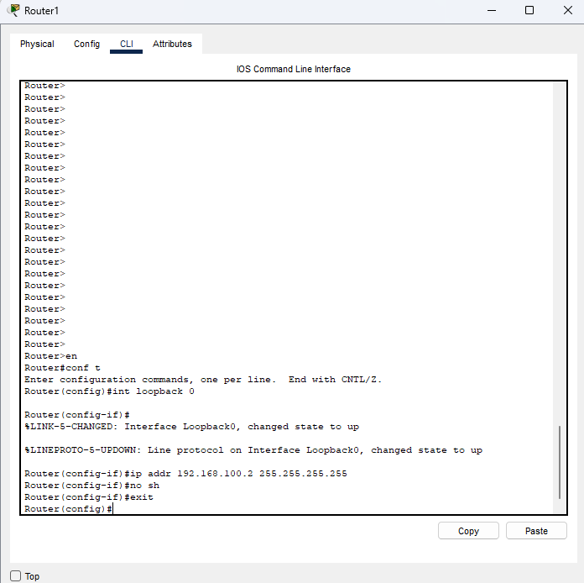

**Рис. 15.** Налаштуємо логічний інтерфейс loopback на Router1

**4. Налаштуємо OSPF на Router1**

Включаємо протокол OSPF на Router1, все маршрутизатори повинні бути в одній зоні area 0 (рис. 16).

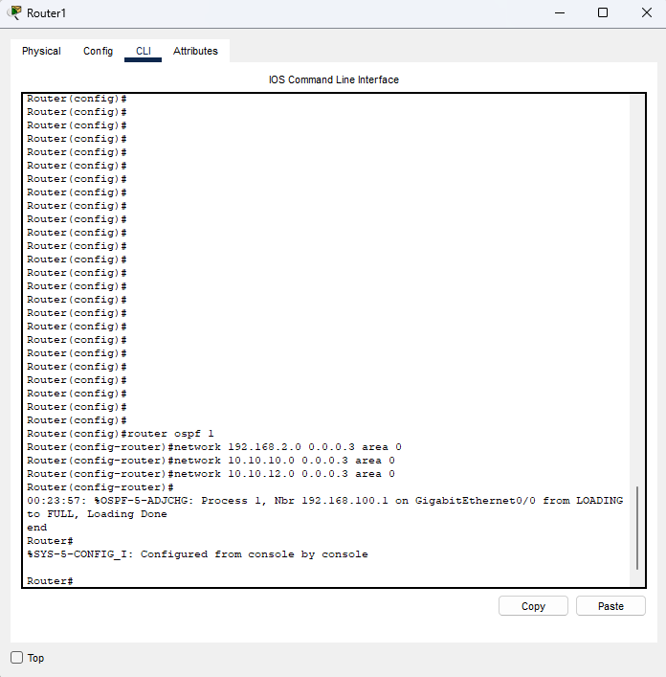

**Рис. 16.** Включаємо протокол OSPF на Router1

Підводимо курсор миші до Router1 і спостерігаємо результат наших налаштувань (рис. 17).

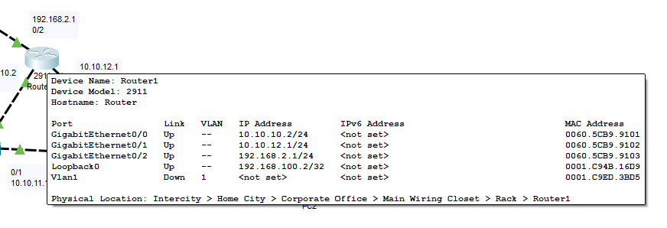

**Рис. 17.** Маршрутизатор Router1 налаштований

**5. Налаштуємо loopback інтерфейс на Router2**

Робимо все аналогічно (рис. 18).

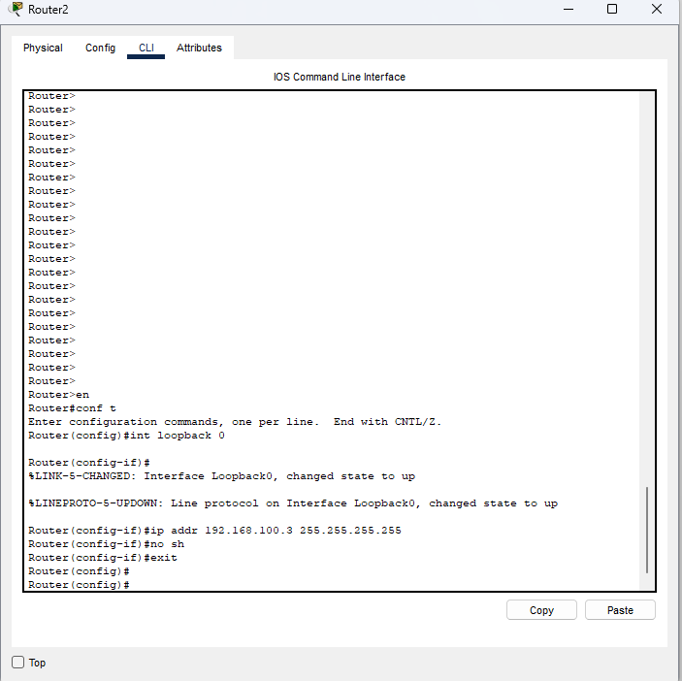

**Рис. 18.** Налаштуємо логічний інтерфейс loopback на Router2

**6. Налаштуємо протокол OSPF на Router2**

Тут робимо аналогічно з Router0 та Router1 (рис. 19).

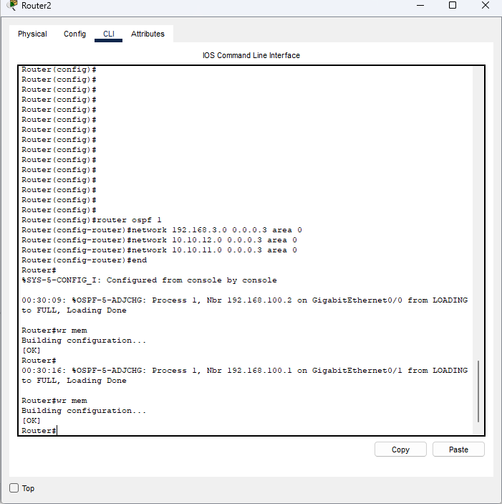

**Рис. 19.** Включаємо протокол OSPF на Router2

Перевіряємо результат (рис. 20).

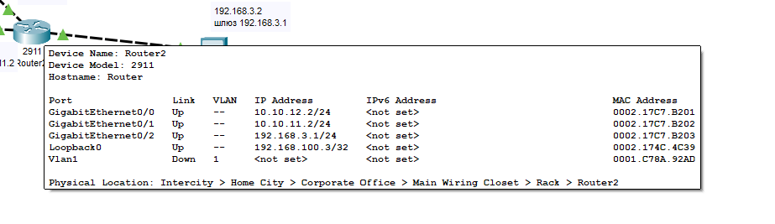

**Рис. 20.** Маршрутизатор Router2 налаштований

**7. Перевіряємо роботу мережі**

Впевнюємося, що роутер Router2 бачить Router1 і Router0 (рис. 21).

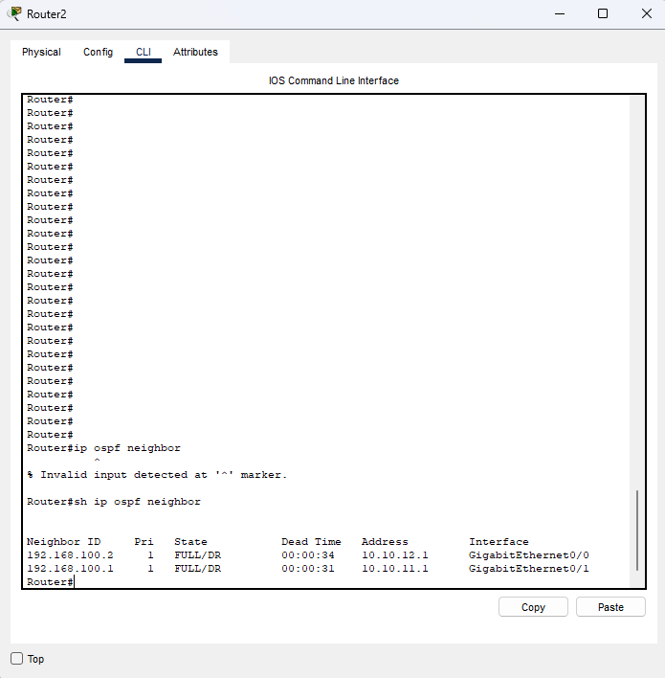

**Рис. 21.** Router2 бачить своїх сусідів

Тепер подивимось таблицю маршрутизації для Router2 (рис. 22).

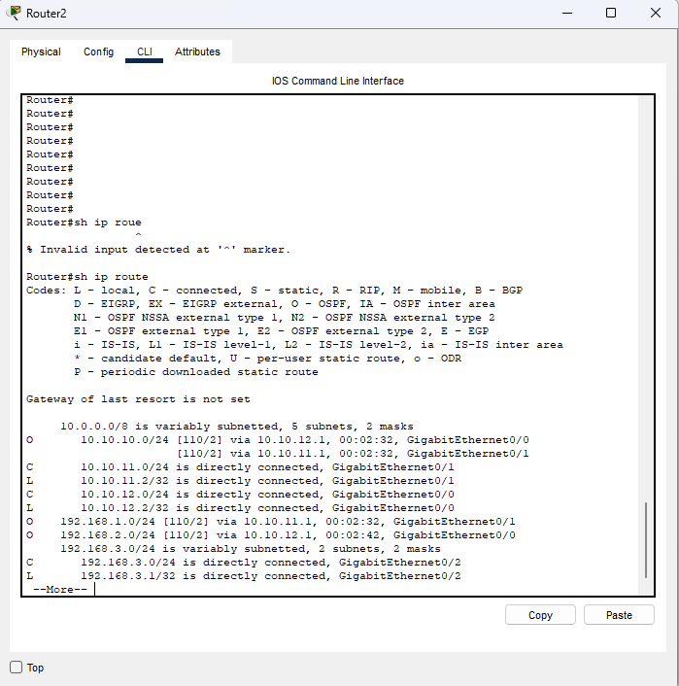

**Рис. 22.** Таблиця маршрутизації для Router2

Тепер перевіряємо доступність різних мереж (рис. 23).

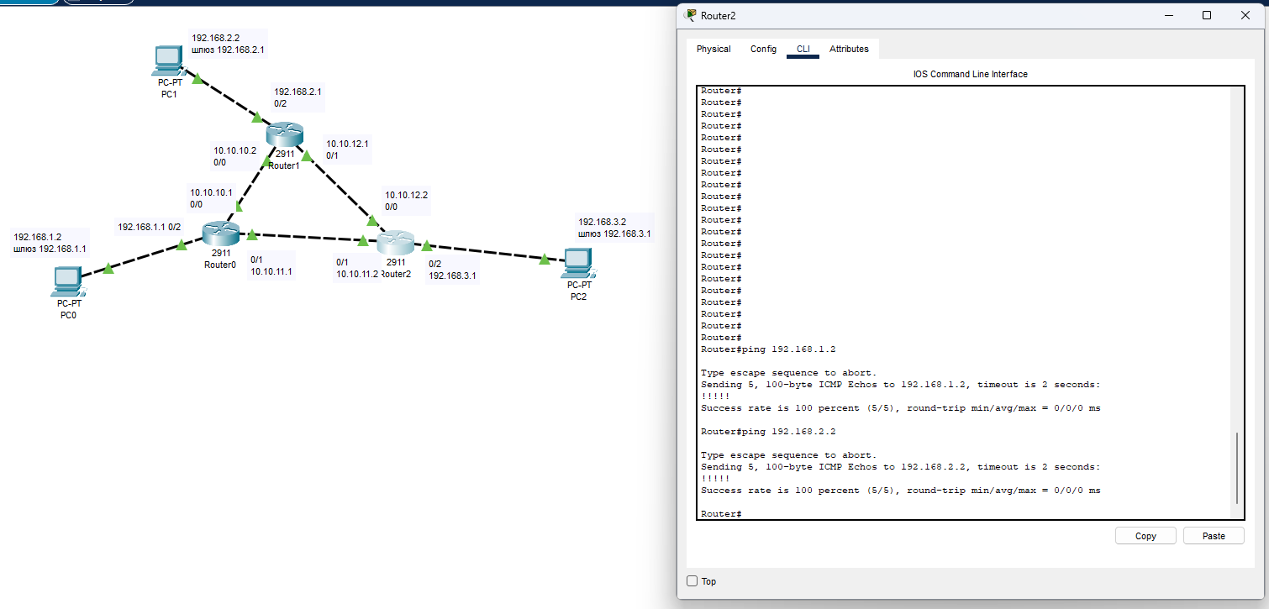

**Рис. 23.** Мережі 192.168.1.0 і 192.168.2.0 доступні

**Висновки:** у межах цієї практичної роботи було успішно налаштовано динамічну маршрутизацію на основі OSPF для мережі з 3 маршрутизаторами та 3 ПК та перевірено її роботу.

**Висновки**

Отже, під час виконання лабораторної роботи було досліджено алгоритми динамічної маршрутизації RIPv2 та OSPF, успішно побудовано мережі з використанням динамічної маршрутизації та протестовано їх роботу.